湖南邵阳市武冈二中物理八年级下册期末考试同步测试
考试时间：90分钟；命题人：教研组
考生注意：
1、本卷分第I卷（选择题）和第Ⅱ卷（非选择题）两部分，满分100分，考试时间90分钟
2、答卷前，考生务必用0.5毫米黑色签字笔将自己的姓名、班级填写在试卷规定位置上
3、答案必须写在试卷各个题目指定区域内相应的位置，如需改动，先划掉原来的答案，然后再写上新的答案；不准使用涂改液、胶带纸、修正带，不按以上要求作答的答案无效。
第I卷（选择题 20分）
一、单选题（10小题，每小题2分，共计20分）
1、第24届冬季奥林匹克运动会2022年将在我国北京隆重举行。如图所示，冰壶运动就是其中一项比赛项目，下列关于冰壶运动的说法正确的是（ ）
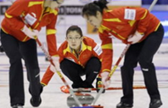
A．冰壶在水平冰面上运动的过程中，所受重力没有做功
B．冰壶比赛中运动员穿的两只鞋的鞋底材质不同，蹬冰脚的鞋底是塑料制成的，而滑行脚的鞋底是橡胶制成的
C．冰壶离开运动员的手后继续运动过程中所受的推力和摩擦力是一对平衡力
D．冰壶离开运动员的手后仍能继续运动是因为受到惯性的作用
2、电动自行车因方便、快捷深受人们的喜爱。下列关于电动自行车结构及使用说法正确的是（ ）
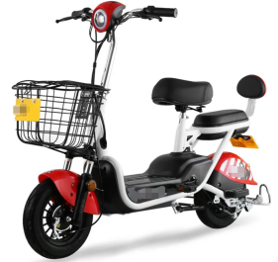
A．刹车装置相当于省力杠杆
B．电动自行车转弯时受到平衡力的作用
C．车鞍做成宽且软是为了减小压力
D．电动自行车在正常行驶过程中是将机械能转化为电能
3、如图所示，小刚在做探究凸透镜成像规律的实验时，将凸透镜固定在光具座上50cm刻度线处，将点燃的蜡烛放置在光具座上35cm刻度线处。移动光屏至80cm刻度线处，在光屏上得到烛焰清晰的像（烛焰未画出）。以下说法中正确的是（ ）
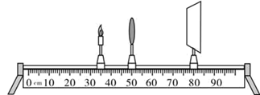
A．此透镜的焦距可能为15cm
B．此成像原理与放大镜成像原理相同
C．此时若只向右移动凸透镜，能再次在光屏成清晰的像
D．若将透镜换为焦距更小的凸透镜，则只将光屏右移就能再次接收到清晰的像
4、如图所示，用轻质杠杆提升物体，O点为杠杆的支点,杠杆在水平位置处于静止状态，下列说法中正确的是（ ）
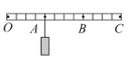
A．当物体悬挂在A点时，动力作用在C点，该杠杆一定是省力杠杆
B．当物体悬挂在B点时，动力作用在C点，动力的方向可以竖直向下
C．当物体悬挂在C点时，动力作用在A点一定比作用在B点要费力
D．当物体悬挂在C点时，无论动力作用在A点还是B点该杠杆一定是费力杠杆
5、下列关于简单机械说法正确的是（ ）
A．功率越大的机械做功越快
B．定滑轮不仅能改变力的大小而且能改变力的方向
C．使用滑轮组不仅省力而且省功
D．做功越多的机械其机械效率越高
6、如图所示，把一根两端开口的细玻璃管，通过封闭性良好的橡皮塞插入装有红色水的玻璃瓶中，从管口向瓶内吹入少量气体后，瓶内的水沿玻璃管上升的高度为h。不考虑温度的影响，把该装置从山下移到山上后，参照以下表格数据，下列说法中正确的是( )
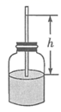
海拔高度/km | 0 | 1 | 2 | 3 | 4
大气压/mmHg | 760 | 674 | 594 | 526 | 462
A．h增大，瓶内气压大于外界气压 B．h减小，瓶内气压大于外界气压
C．h增大，瓶内气压小于外界气压 D．h减小，瓶内气压小于外界气压
7、用如图所示的滑轮组拉着物体A在水平桌面上做匀速直线运动。如果拉力F=12N，忽略滑轮重、绳重和滑轮摩擦，下列说法中正确的是（ ）
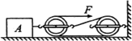
A．物体A对动滑轮的拉力为12N B．物体A受到的拉力为4N
C．物体A受到的摩擦力为24N D．竖直墙受到的拉力为24N
8、A，B两个实心正方体的质量相等，密度之比ρ_{A}：ρ_{B}＝8：1，若按甲、乙两种不同的方式，分别将它们叠放在水平地面上（如图所示），则地面受到的压力之比和压强之比分别是
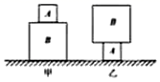
A．F_{甲}：F_{乙}＝1：1，p_{甲}：p_{乙}＝1：2
B．F_{甲}：F_{乙}＝1：1，p_{甲}：p_{乙}＝1：4
C．F_{甲}：F_{乙}＝1：2，p_{甲}：p_{乙}＝2：1
D．F_{甲}：F_{乙}＝8：1，p_{甲}：p_{乙}＝1：8
9、如图所示，F点发出的两条光线经凸透镜后的折射光线平行于主光轴，P为2倍焦距处，则下列说法正确的是（ ）
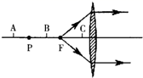
A．物体放在A点时，所成的像跟照相机的成像性质相同
B．物体放在B点时，无法用眼睛直接观察到像
C．物体放在C点时，所成的像跟投影仪的成像性质相同
D．物体放在C点时，经凸透镜成正立、放大的实像
10、如图所示是我国新型万吨级055型导弹驱逐舰，其排水量可达12500t，该型驱逐舰在海上航行过程中，下列说法正确的是（ ）
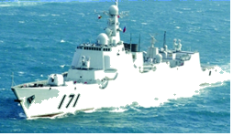
A．发射导弹后，驱逐舰所受浮力变小
B．排水量指的是驱逐舰所受的重力
C．驱逐舰直线行驶时，运动状态不变
D．发射导弹后，驱逐舰会下沉一些
第Ⅱ卷（非选择题 80分）
二、填空题（10小题，每小题3分，共计30分）
1、体育课上，小朱同学在20s内能做16个引体向上。已知小朱同学重500N，他每次重心平均升高0.5m，则小朱同学做引体向上时的平均功率是 W。
2、起重机吊着5x10³N的物体，当物体静止时，钢丝绳的拉力 5x10³N（填大于，等于，小于）；当物体匀速下降时，钢丝绳的拉力 5x10³N（填大于，等于，小于）。
3、两个完全相同的圆柱形容器放在水平桌面上，分别装有质量相等的水和酒精，液面高度如图所示，则甲容器中液体对容器底部的压强 乙容器中液体对容器底部的压强；甲容器中点A和乙容器中点B在同一水平线上，则p_{A} p_{B}，已知ρ_{水}＞ρ_{酒精}（两空均选填“<”、“>”或“=”）。
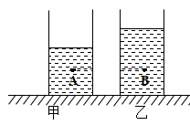
4、如图为托里拆利实验，可知当地的大气压相当于 mmHg柱产生的压强；若竖直提升玻璃管，管口未离开水银面，则水银面上方的水银柱高度 （选填“升高”、“降低”或"不变"）；标准大气压相当于760mmHg柱产生的压强，在图大气压下，水的沸点
100°C（选填“大于”、“小于"或“等于”）.
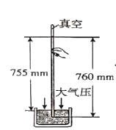
5、每年6月6日是全国“爱眼日”，这是提醒大家关注眼睛健康的国家节日。近视眼的成像示意图是如图的 图，应该佩戴由 透镜制成的眼镜来矫正。
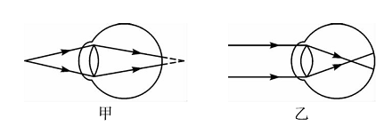
6、将实心正方体甲、乙放在海绵上，凹陷程度如图，它们的质量分别为m_{甲}、m_{乙}，密度为ρ_{甲}、ρ_{乙}，则关于m_{甲}、m_{乙}和ρ_{甲}、ρ_{乙}的关系，可能存在的情况有：①m_{甲}＞m_{乙}，ρ_{甲}＜ρ_{乙}；② ； ③ 。（请再写出可能存在的两种情况）。
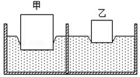
7、 “蛟龙号”完成第20次下潜任务后，逐渐浮出水面，当排开水的质量为2000t时，受到水的浮力为 N；在“蛟龙号”浮出水面前的过程中，浮力将 ，压强将 (选填“变大”、“变小”或“不变”)。
8、用细线拴住一块棱长为10cm的正方体实心铝块浸没在水中保持静止，铝块未与容器接触，铝块所受浮力大小为 N，细线对铝块的拉力是 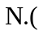 铝的密度为 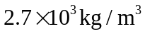 ，g取 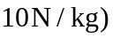
9、如图所示，火车站台边缘处标有一条黄色安全线，旅客必须站在安全黄线以外的位置候车，其原因是火车急速驶过车站时，安全线以内的空气流速 ，压强 （均选填增大、减小或不变），若旅客靠车厢过近，则气压差可能会将旅客压向火车。
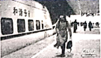
10、虽然受冠状病毒的影响人们出行较少，但是今年五一期间仍然发生许多交通事故，阜营高速公路上就发生了一起这样的交通事故，两辆同向行驶的汽车发生“追尾”。如图所示汽车B刹车后由于 撞到汽车A，此时对汽车A中的司机起保护作用的是 （选填“汽车座椅上的头枕”或“座位前方安全气囊”）；我们常说汽车靠牵引力前进，实际上是靠后胎与地面间的 力来推动汽车前进。
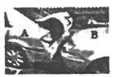
三、计算题（3小题，每小题10分，共计30分）
1、双轮电动平衡车越来越受到人们的喜爱。如图所示，质量为40kg的小红驾驶平衡车在平直的路而上匀速行驶，5min通过的路程为900m，已知平衡车的质量为10kg，轮胎与地面的总接触面积为25cm²，g取10N/kg。求：
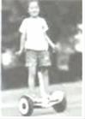
（1）平衡车的速度；
（2）平衡车的重力；
（3）小红驾驶平衡车时，车对地面的压强。
2、随着时代的进步，轿车的车速和性能有了较大提升，某轿车如图所示，它的质量是1.6
t，每个轮子与地面的接触面积是0.02 m²。

（1）求它空载时，静止在地面上受到的压强 (取g=10N/kg)；
（2）当轿车高速行驶时，对地面的压力会 （选填“不变”“变大”“变小”）请用所学过的物理知识分析其原因 。
3、如图所示，每个钩码的重为3N，滑轮重3N，不计摩擦及绳重，若5s内将钩码提高1m。求：
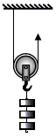
（1）拉力F的大小；
（2）拉力F的功率；
（3）机械效率。
四、实验探究（2小题，每小题10分，共计20分）
1、小明利用光具座、凸透镜、蜡烛、光屏等实验器材探究“凸透镜成像的规律：
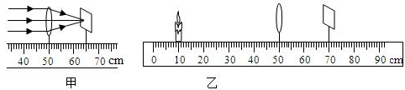
（1）小明通过图甲的实验操作，确定了该凸透镜的焦距。实验时，把凸透镜固定在光具座50cm刻度线处。小明将蜡烛移至光具座上10cm刻度线处，如图乙所示，移动光屏，直到烛焰在光屏上成清晰的像，则该像是倒立、 的实像。
（2）小明又将蜡烛移至光具座上25cm刻度线处，为在光屏上再次得到清晰的像，应将光屏向 （选填“靠近”或“远离”）透镜的方向移动，应用这一成像特点可制成的光学仪器是 ；此时小明把自己的近视眼镜放在蜡烛和凸透镜之间，若要在光屏上再次成清晰的像，则需要将光屏向 （选填“靠近”或“远离”）透镜的方向移动。
（3）小明将蜡烛移至光具座上40cm刻度线处，移动光屏，发现不能在光屏上得到像，为了观察此时成像特点，请你写出接下来的操作是： ；小明将蜡烛继续靠近透镜，看到的像将 （选填“变大”、“变小”或“不变”）。
2、小强测量图中甲、乙两个滑轮组的机械效率，他匀速拉动弹簧测力计，正确操作并将实验数据记录在下面的表格中（绳重、摩擦以及弹簧测力计的重都不计）。
次数 | 物休重 G/N | 物体上升的高度h/m | 拉力F/N | 绳端移动的距离s/m | 机械效率η/%
1 | 3 | 0.1 | 2 | 0.2 | 75
2 | 3 | 0.1 | 2 | 0.3
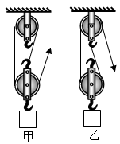
（1）第1次实验测的是 滑轮组机械效率；
（2）第2次实验中，动滑轮的重力为 N，滑轮组的机械效率是 ；
（3）甲、乙两个滑轮组机械效率不同的原因是 。

-参考答案-
一、单选题
1、【答案】A
以上内容仅为本文档的试下载部分，为可阅读页数的一半内容。如要下载或阅读全文，请访问：https://d.book118.com/815303341122011101

